Nginx

sudo systemctl start nginx 不报错就表示启动成功

sudo systemctl status nginx **验证 Nginx 是否正常运行**

ps -ef | grep nginx 显示Nginx 进程

然后只需要关注前两行，master，worker进程

第二列 PID 进程ID，unique



lsof -i:80 查看哪些进程正在监听 **80 端口**（HTTP 默认端口）

浏览器中输入

<http://localhost/>

或

<http://127.0.0.1>

sudo nginx -s quit 优雅停止

sudo nginx -s stop 立即停止

sudo nginx -s reload 重新配置文件

sudo nginx -s reopen 重新打开日志文件

cat /proc/sys/kernel/pid_max **查看当前 PID 范围**

sudo nginx -V 显示 Nginx 的**详细版本信息**和**编译参数**

sudo nginx -t 测试配置文件语法是否正确，显示配置文件的加载路径

renginx.conf

sudo chown -R yingj /etc/nginx/ 升级权限

code /etc/nginx/nginx.conf 在vscode中打开 Nginx 主配置文件看

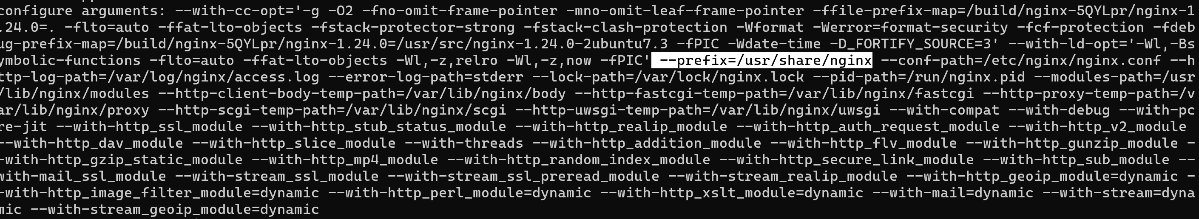

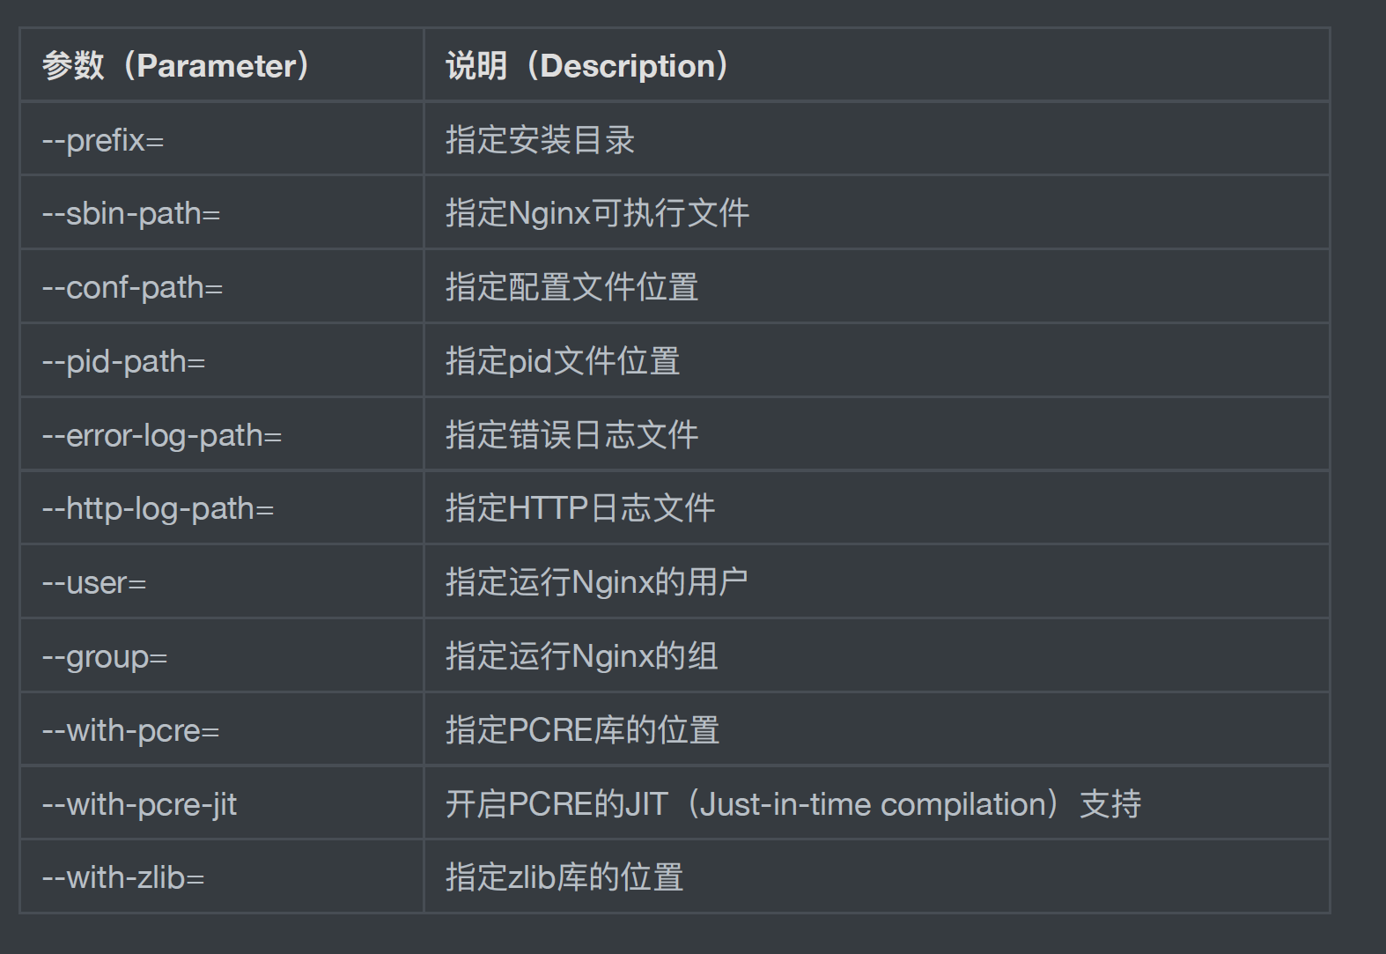

**--prefix**：指定 Nginx 的**主目录**，包含配置文件、HTML 页面、日志等

ls -ltr 显示目录下所有文件，长格式，按修改时间排，反转排序顺序

里有这个html目录

进去找到html文件

cd html

ls -ltr

sudo chown -R yingj /usr/share/nginx/html 给我升级权限去更改，到html文件夹

然后就不用sudo了

code index.html 网站显示欢迎界面的代码可以修改

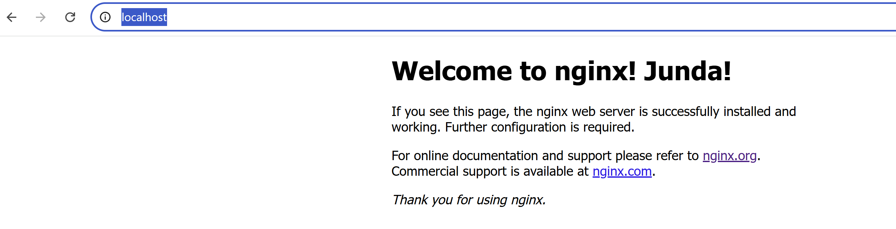

回退权限成为root（按需）

sudo chown -R root:root /usr/share/nginx/html

也可上传其他html到这个文件夹下在浏览器中展示

cd /usr/share/nginx/html

# 用 echo 命令快速生成一e个简单的 HTML 内容（示例）

echo "<h1>Hello, New Page! </h1>" > new_page.html

浏览器中输入

http://localhost/new_page.html



sudo apt install npm

安装 **Node.js 包管理器（npm）**

**用****Hexo来生成简单的静态博客网站**，把markdown转成静态页面

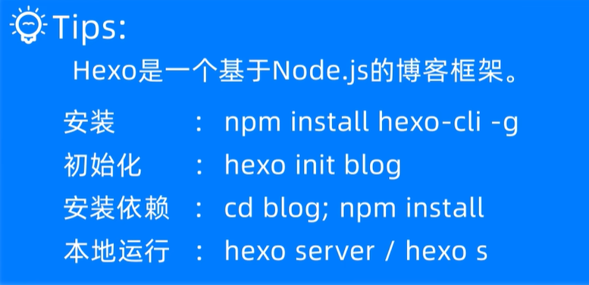

**修改 npm 全局路径**

mkdir ~/.npm-global

npm config set prefix '~/.npm-global'

echo 'export PATH=~/.npm-global/bin:$PATH' >> ~/.bashrc

source ~/.bashrc

安装 npm install hexo-cli -g

更改 Nginx 目录所有者为当前用户

sudo chown -R yingj:yingj /usr/share/nginx

cd /usr/share/nginx

在当前目录下创建名为 blog-demo 的文件夹，并初始化 Hexo 项目结构

hexo init blog-demo



cd blog-demo / cd /usr/share/nginx/blog-demo

ls

生成静态页面：hexo generate / hexo g

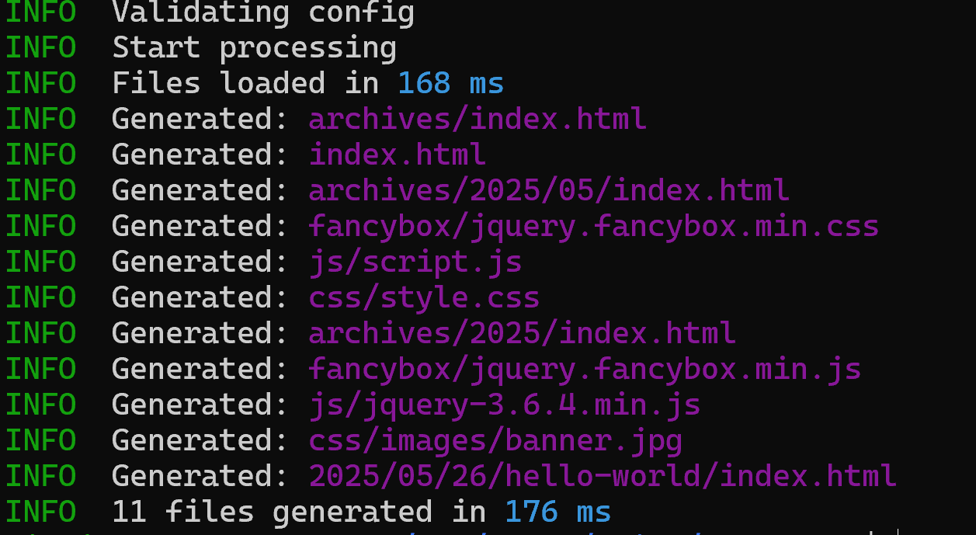

本地运行 hexo server /hexo s

在浏览器打开 http://localhost:4000，即可看到博客效果。

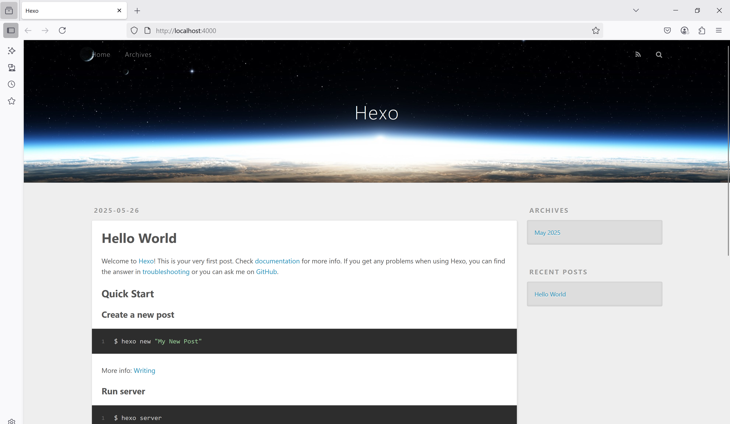

**将 Hexo 生成的静态网站文件 复制到 Nginx 网站目录 中**

cd public / cd /usr/share/nginx/blog-demo/public

因为Hexo 执行 hexo generate（或 hexo g）后，会将 Markdown 文章转换为静态 HTML 文件，输出到项目根目录下的 public 文件夹中。

|  |
| --- |
|  |

sudo cp -rf * /var/www/html/

* + -r：递归复制目录及其子目录。
  + -f：强制覆盖目标目录中已存在的文件。
* 路径解释：
  + *：表示复制 public 目录下的 所有文件和文件夹。

sudo rm /var/www/html/index.nginx-debian.html 删旧的

sudo nano /etc/nginx/sites-available/default

index后面改成index index.html;

**Nginx root 目录与 Hexo 项目目录(**usr/share/nginx/blog-demo/public**)必须分开**

root /usr/share/nginx/html;改成root /var/www/html/;

关闭后重新开下

sudo systemctl stop nginx

sudo systemctl start nginx

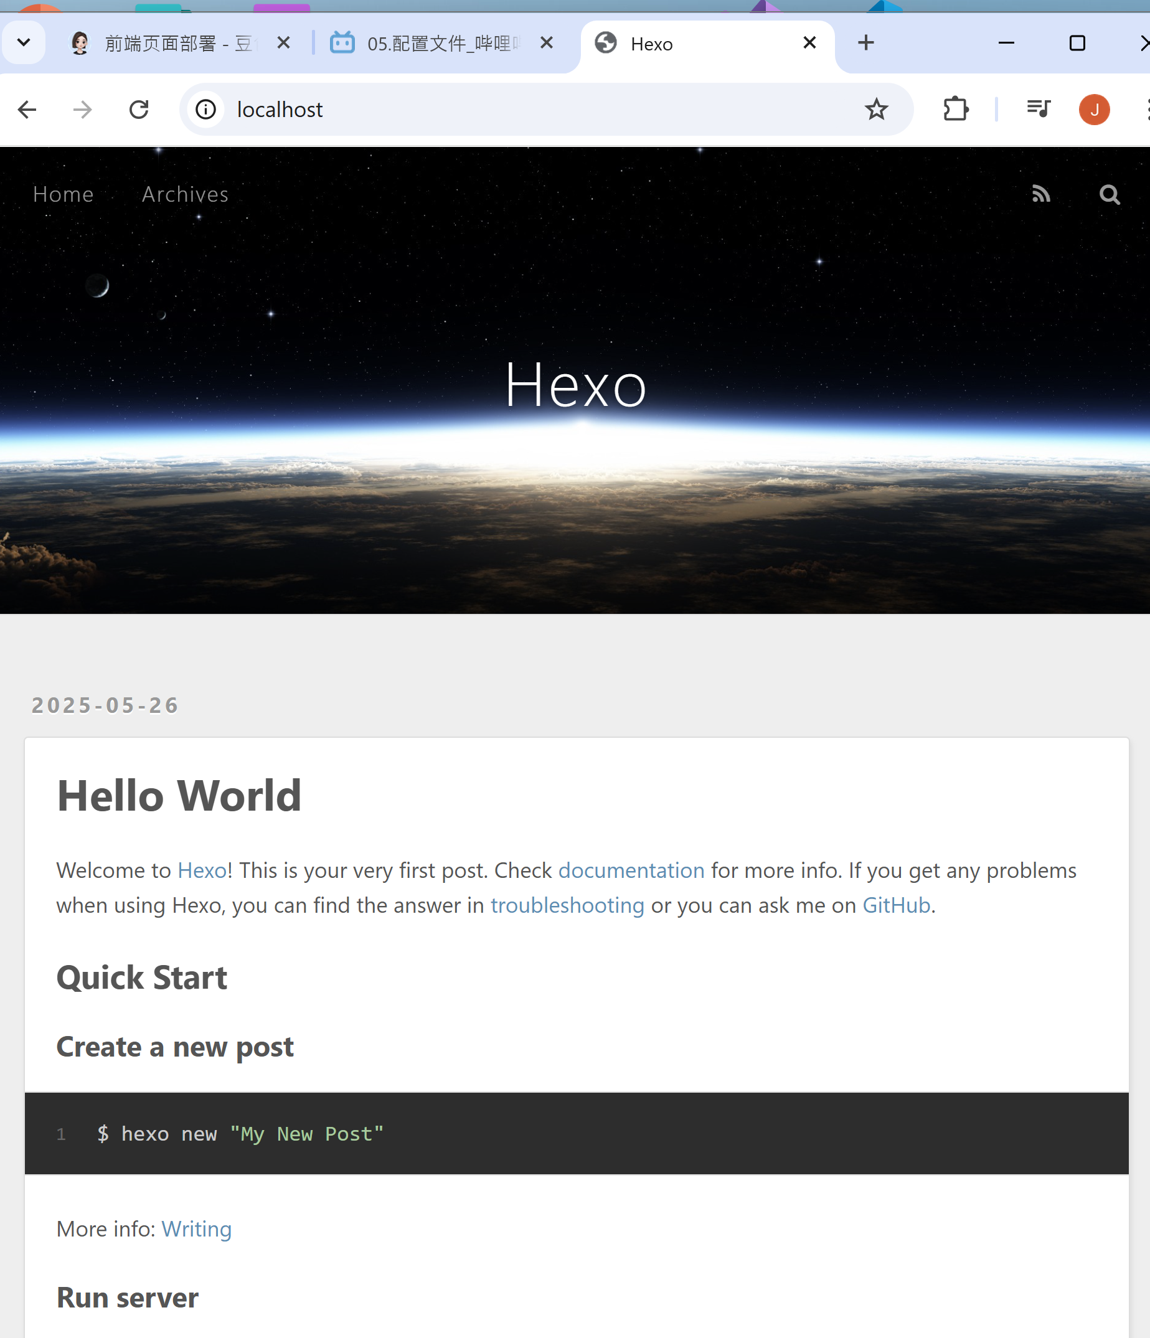

sudo chown -R yingj:yingj /var/www/html 将 /var/www/html 目录的所有权改为当前用户

code index.html 稍微改下

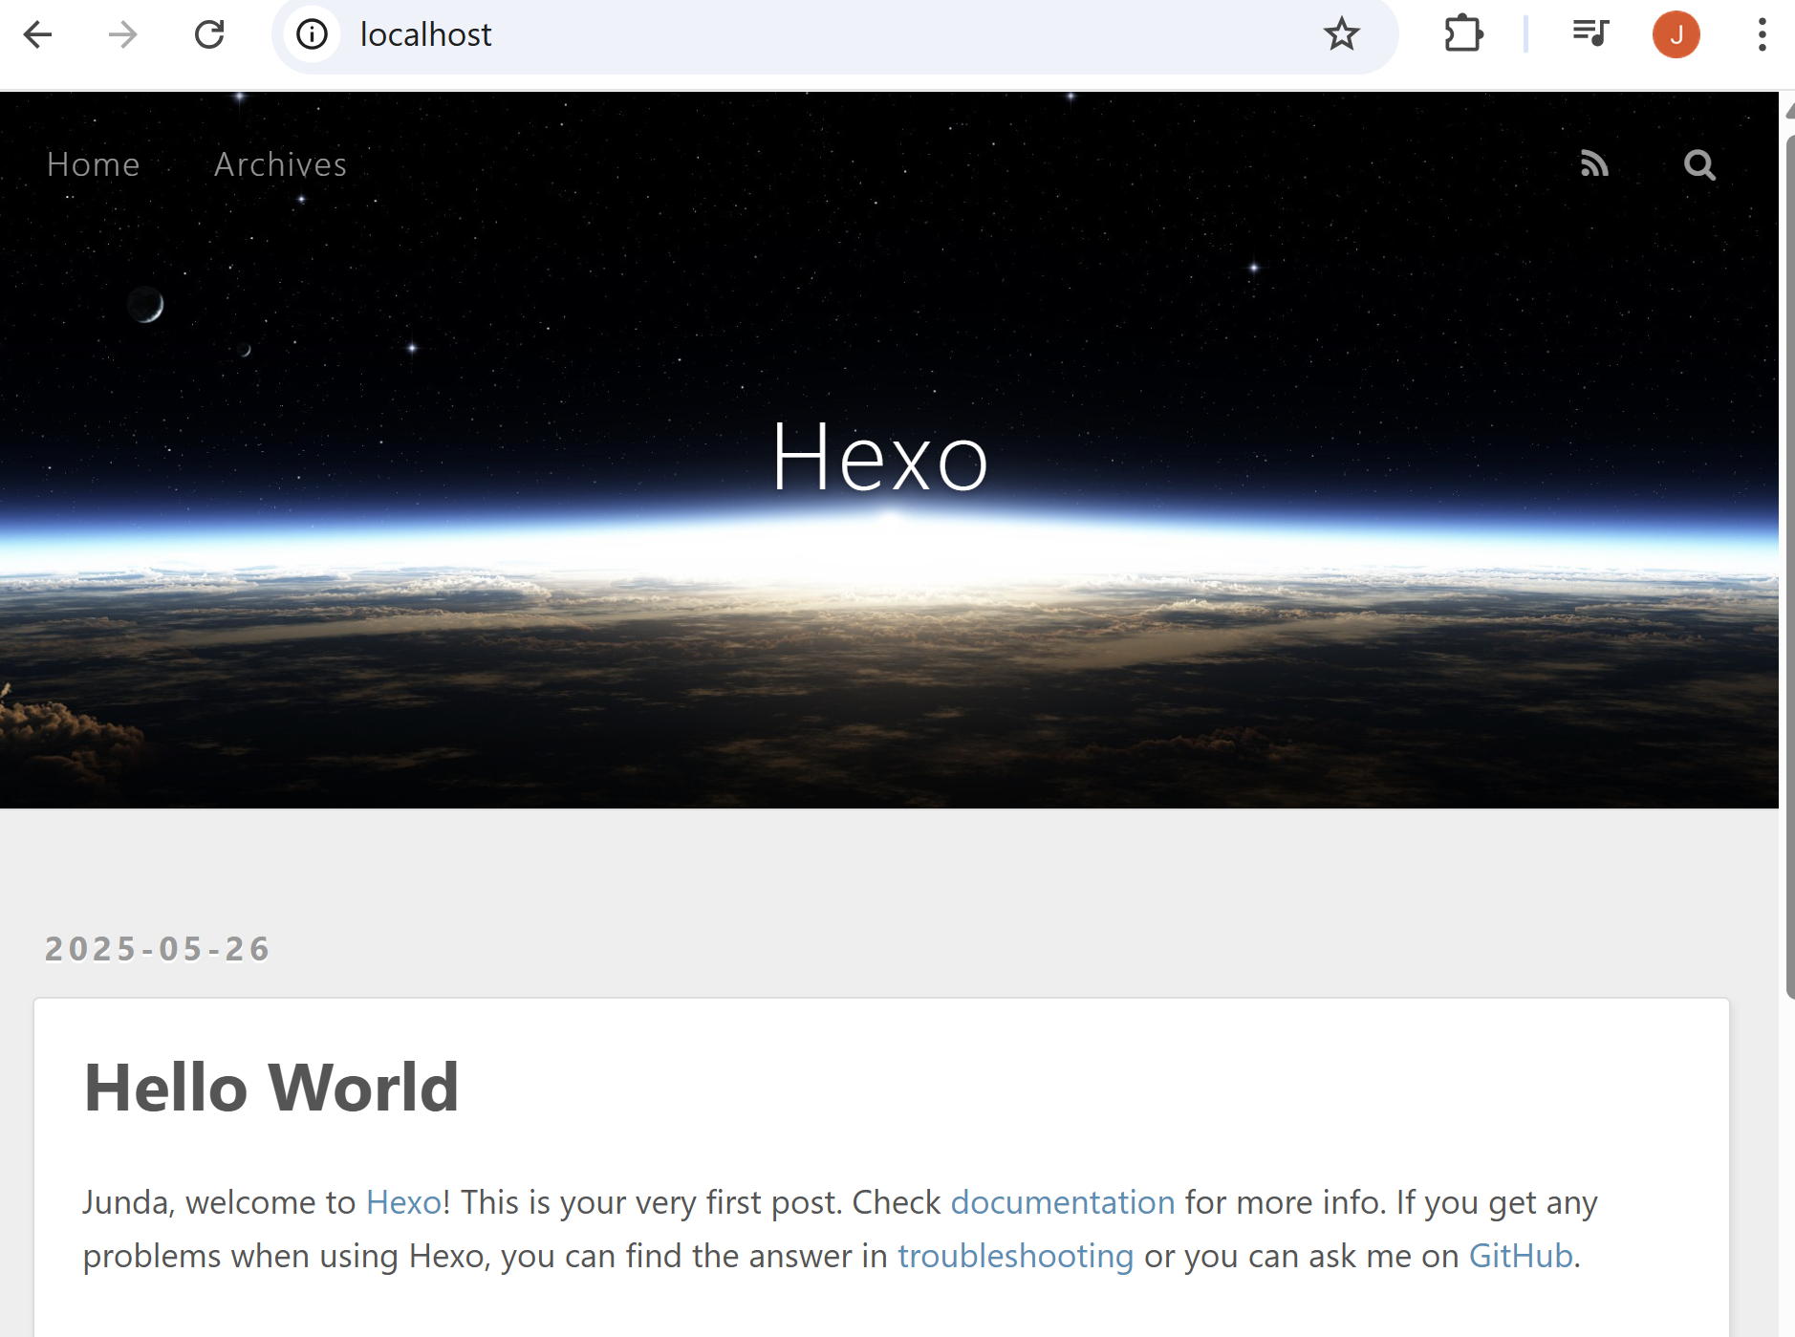

**hexo部署到github**

cd /usr/share/nginx/blog-demo



**创建 GitHub 仓库**：  
仓库名必须为 用户名.github.io

在 Hexo 项目的配置文件_config.yml中，找到deploy部分，进行如下配置：

deploy:

type: git

repo: [git@github.com:jstying/jstying.github.io.git](mailto:git@github.com:jstying/jstying.github.io.git)

branch: main

cd /usr/share/nginx/blog-demo

部署到 GitHub/GitLab（Git 协议）

npm install hexo-deployer-git --save

hexo clean 清除缓存文件和已生成的静态文件。  
hexo deploy 将 public 目录下的静态文件推送到 GitHub 仓库。

hexo clean && hexo d

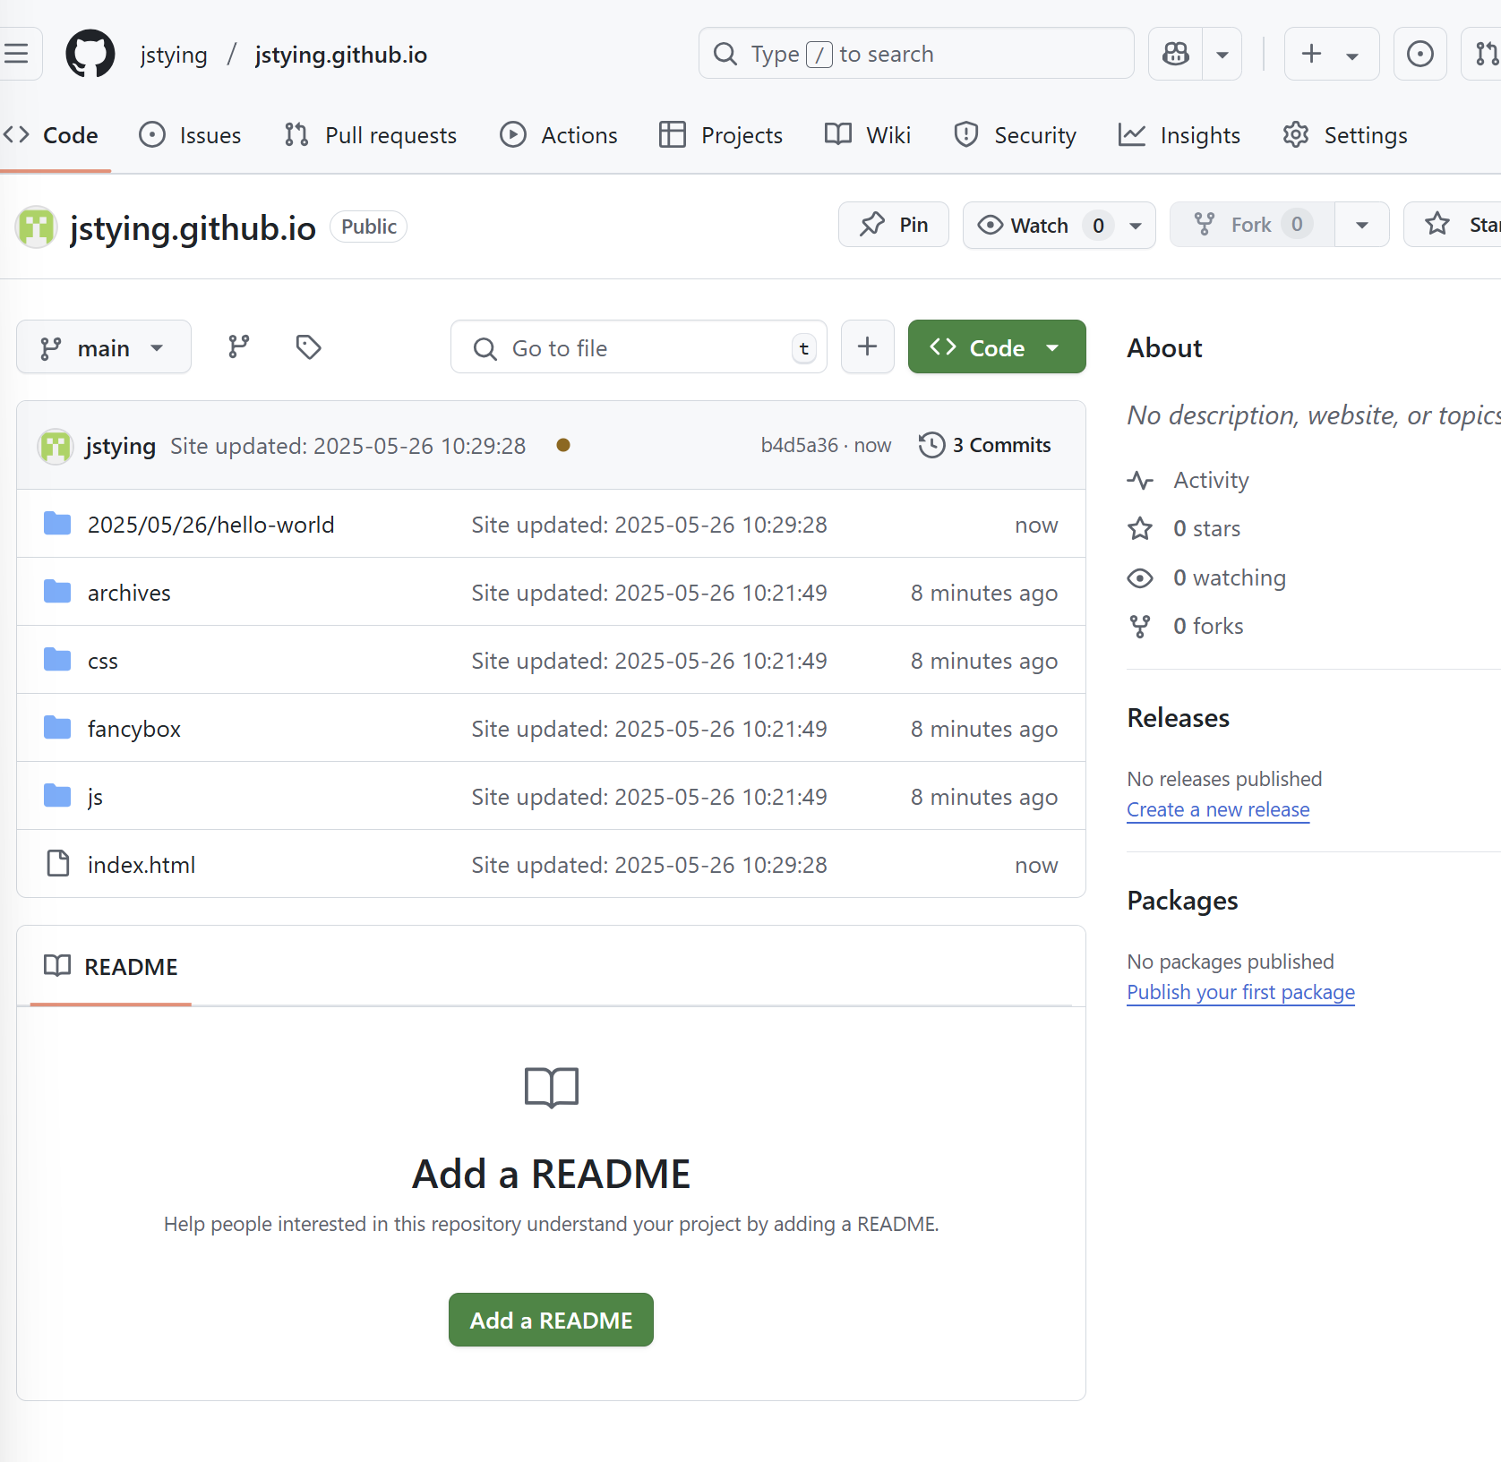

<https://jstying.github.io> 公开可访问的

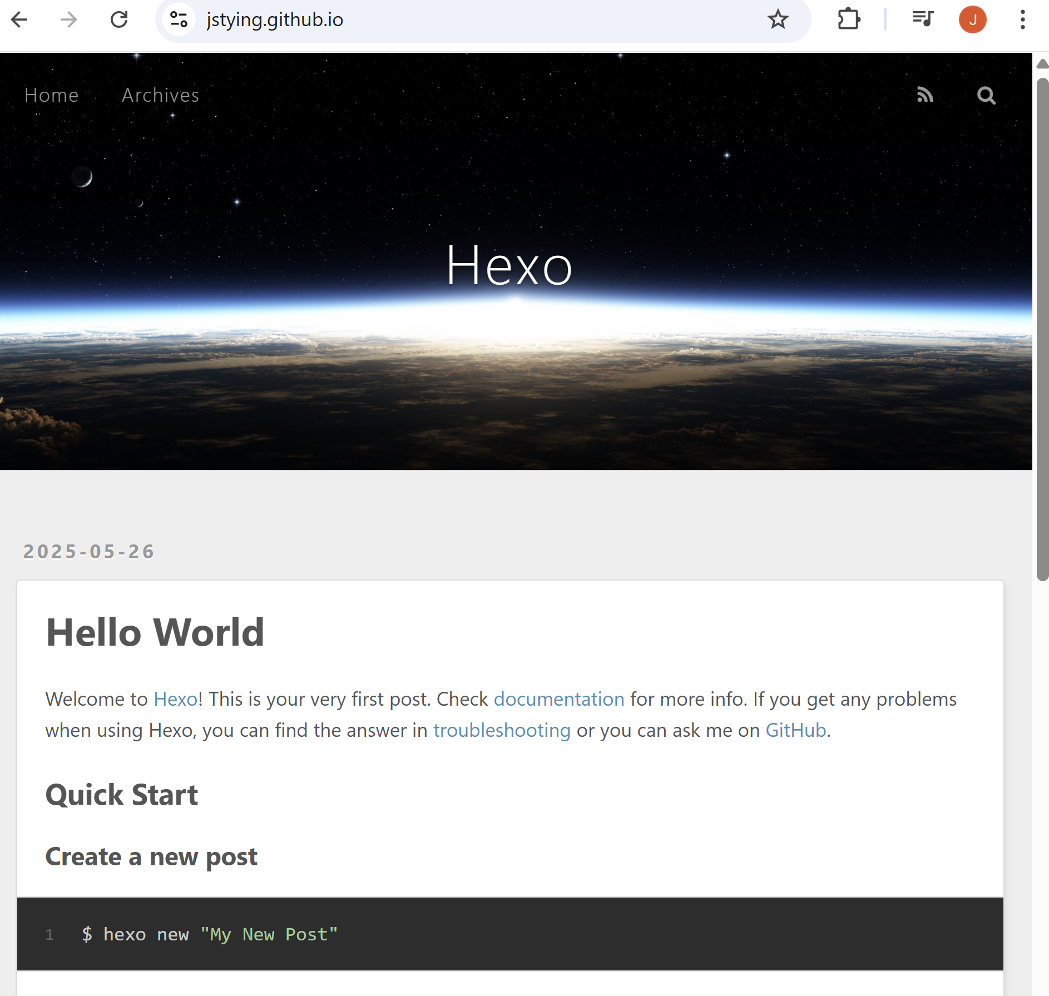

blog-demo/ # 项目根目录（包含源文件）

├── source/ # 文章源文件（.md）

│ └── _posts/ # 博客文章

├── themes/ # 主题

├── public/ # 生成的静态文件（部署到服务器）

└── _config.yml # 配置文件

cd /usr/share/nginx/blog-demo

hexo new Junda_1stBlog # 创建新文章



code source/_posts/Junda-1stBlog.md

hexo clean && hexo deploy

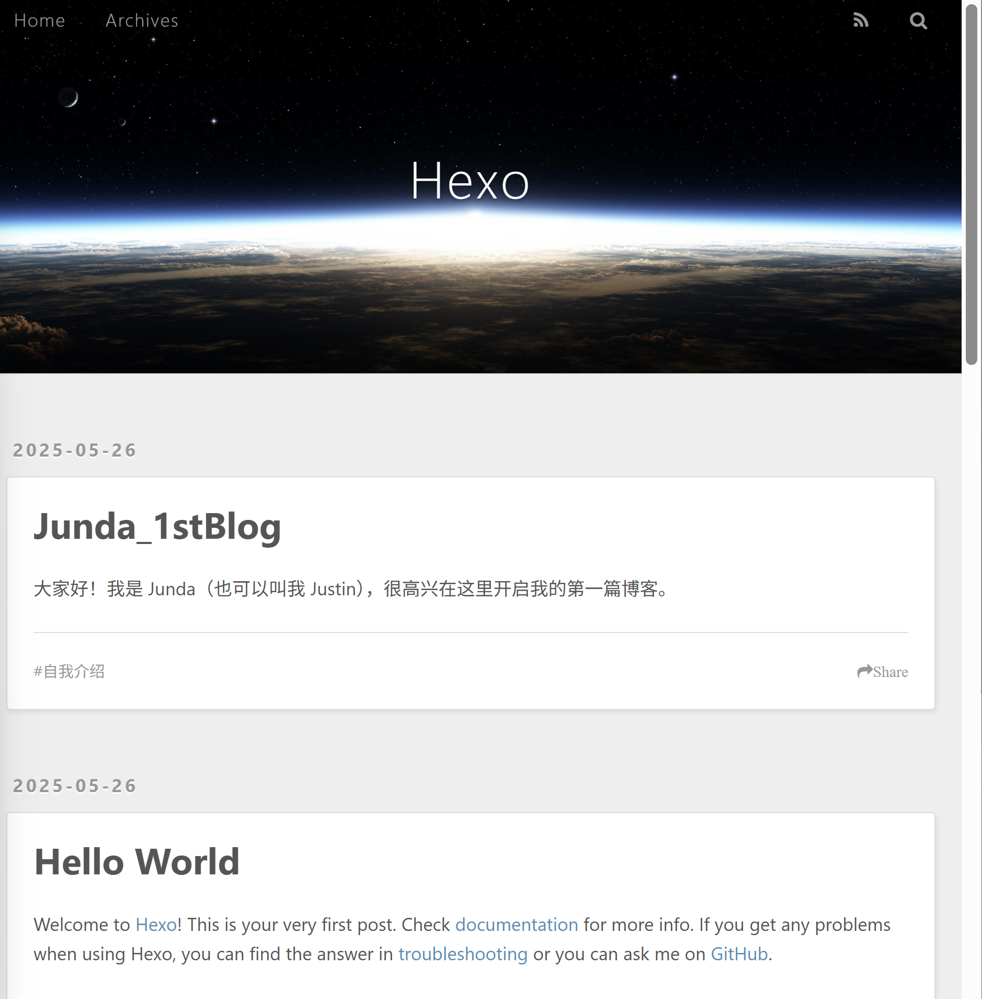

**配置文件 ——————————————————————————————————**

cd /etc/nginx/ 配置文件位置！！

code nginx.conf

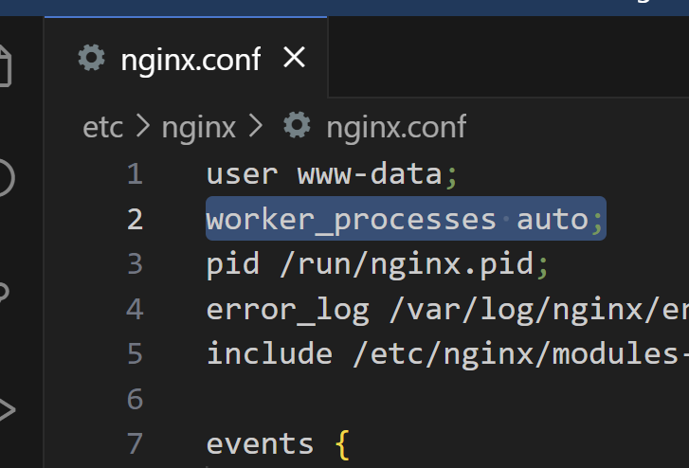

worker进程的数量现在是根据内核分配数量也可以自己改

worker_processes 10;

sudo nginx -t 看配置文件是否正确



提示问题出在第三行

sudo nginx -s reload 重新配置文件

ps -ef | grep nginx 显示Nginx 进程

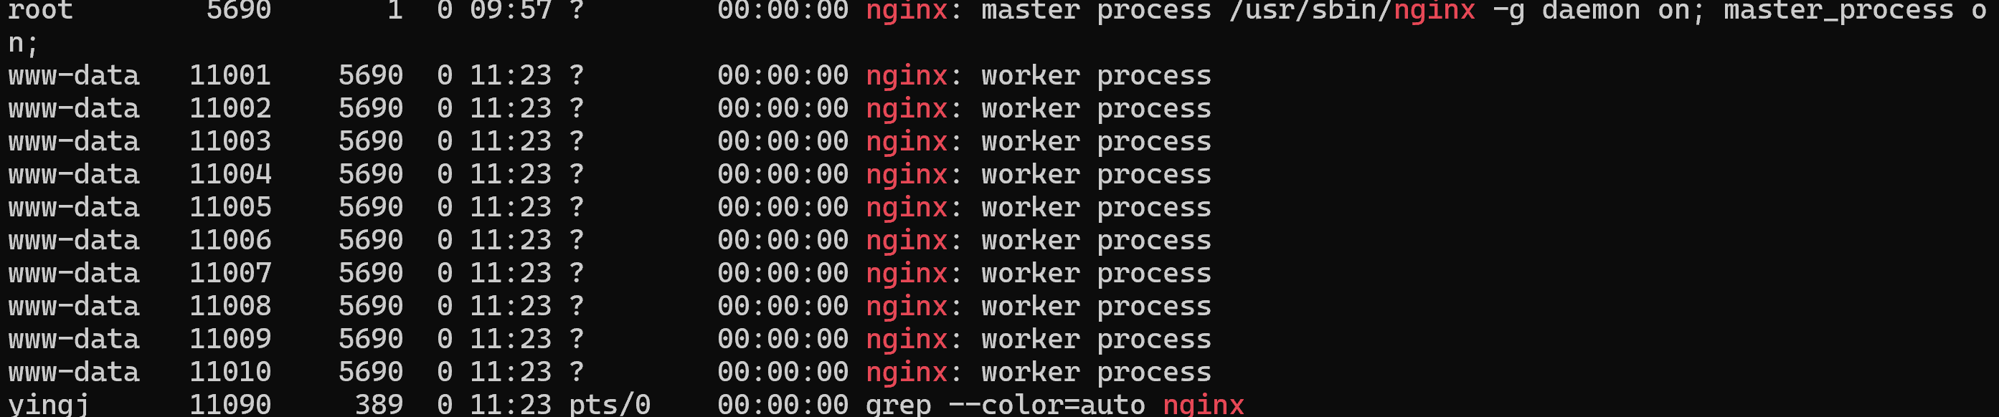

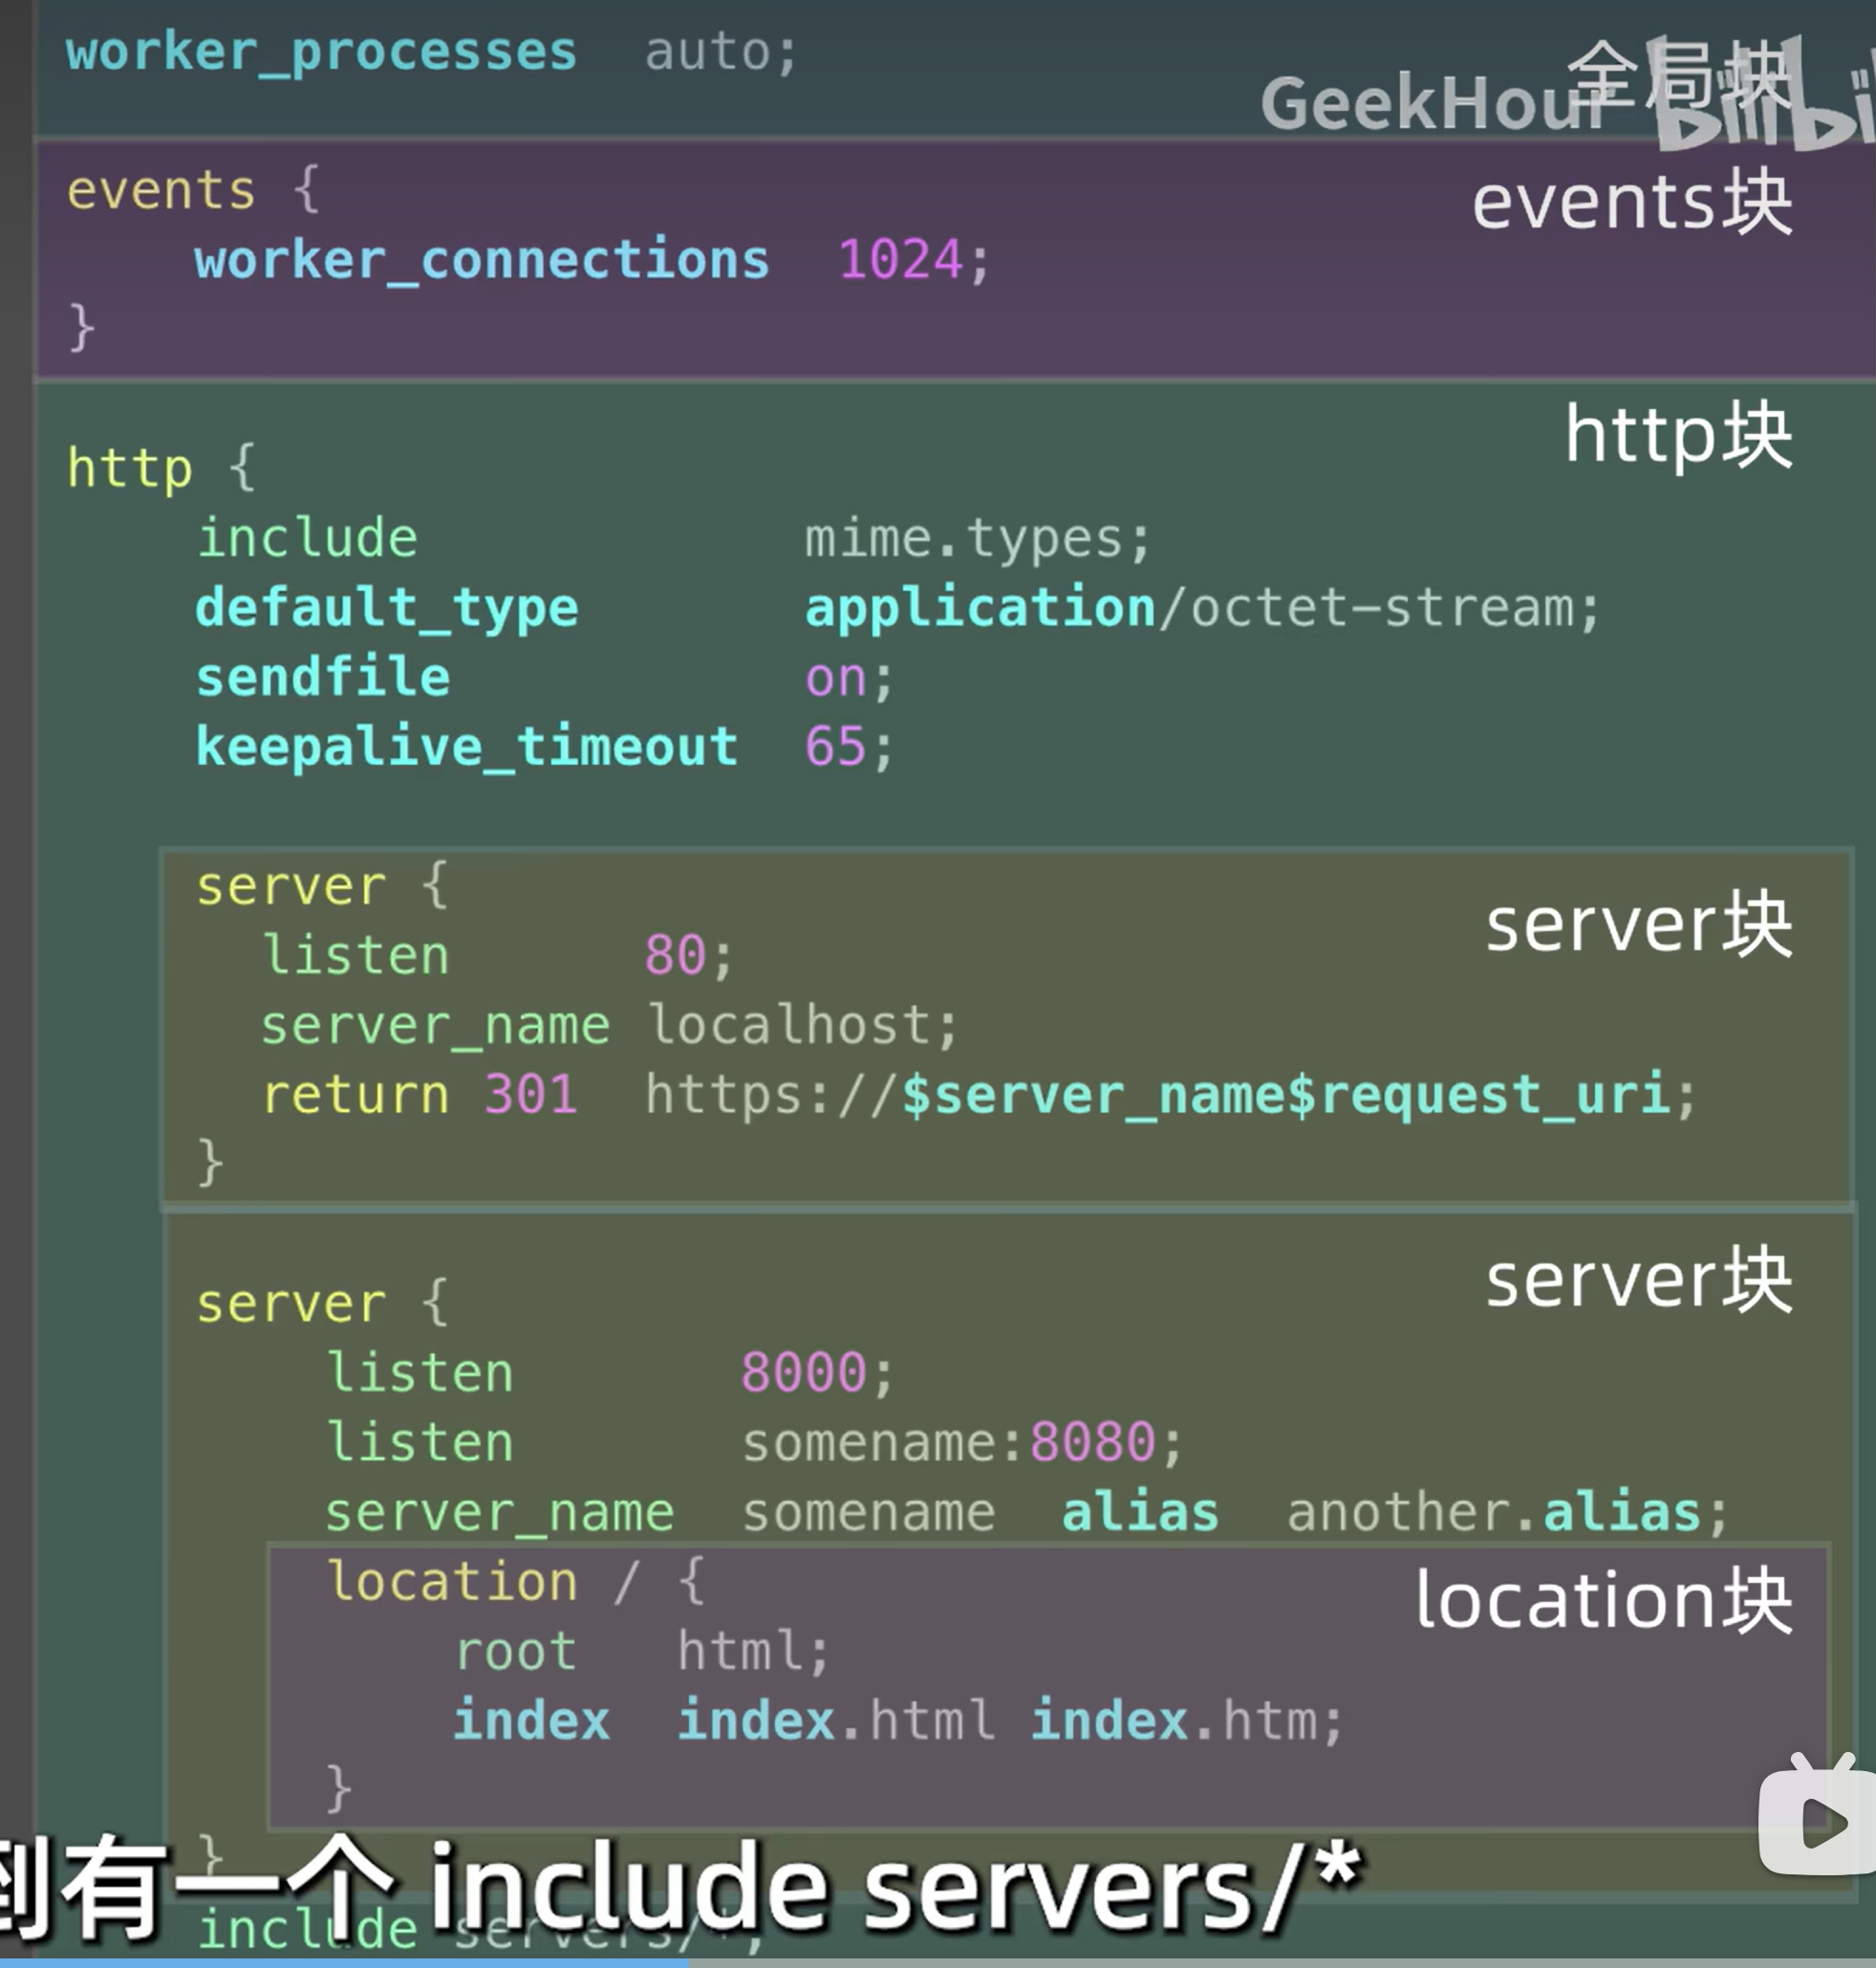

全局块： worker process数量，指定运行的用户等等

events块: 服务器和客户端网络连接的配置

http块：server块/虚拟主机

include /etc/nginx/mime.types;把这个文件包含进来

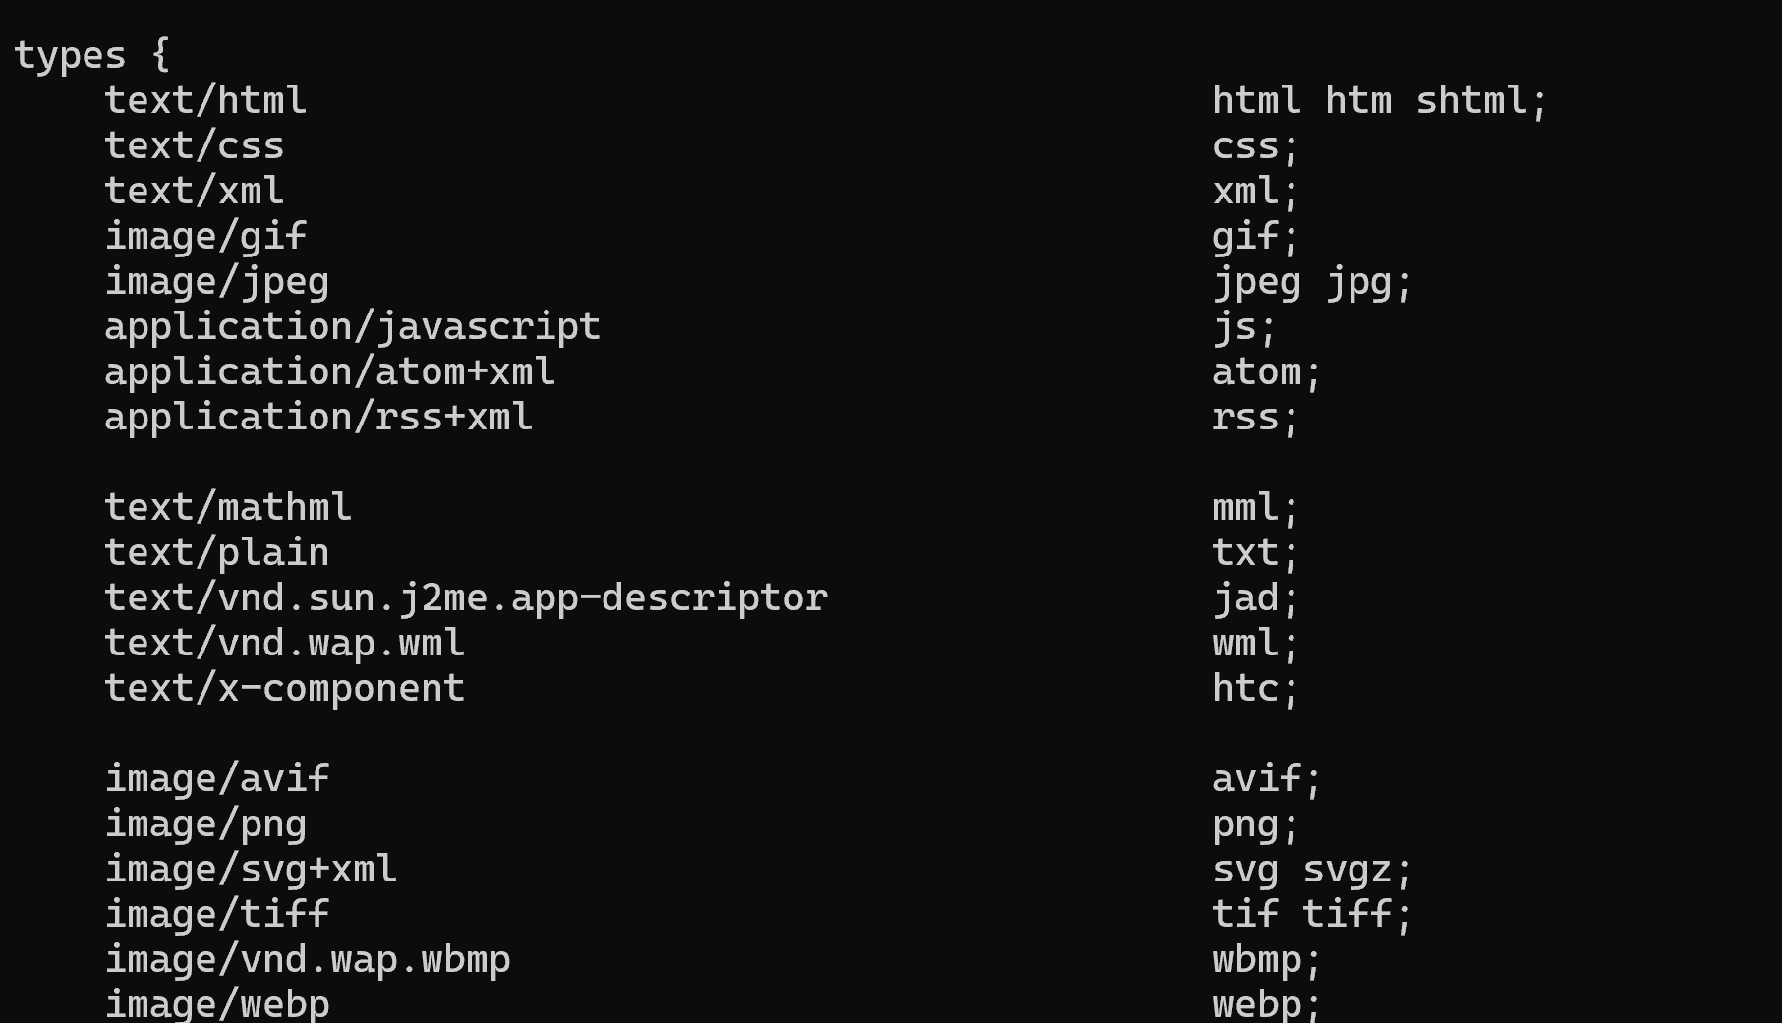

各种文件的后缀

还可详见teachersNotes

**反向代理和负载均衡————————————————————————————**

正向代理-代理客户端Client – vpn

代理服务器知道客户端的身份，但目标服务器不知道客户端的真实 IP

反向代理-代理服务端Server

用户在浏览器输入 google.com，请求先到达反向代理服务器, 再给真实服务器

静态页面（Static Web Page） 是指内容预先编写并存储在服务器上，每次被访问时内容固定不变、直接返回给用户的网页。它不依赖服务器端动态处理逻辑，也不与数据库交互

**go语言搭建3个web服务器，然后用nginx做反向代理——————————————**

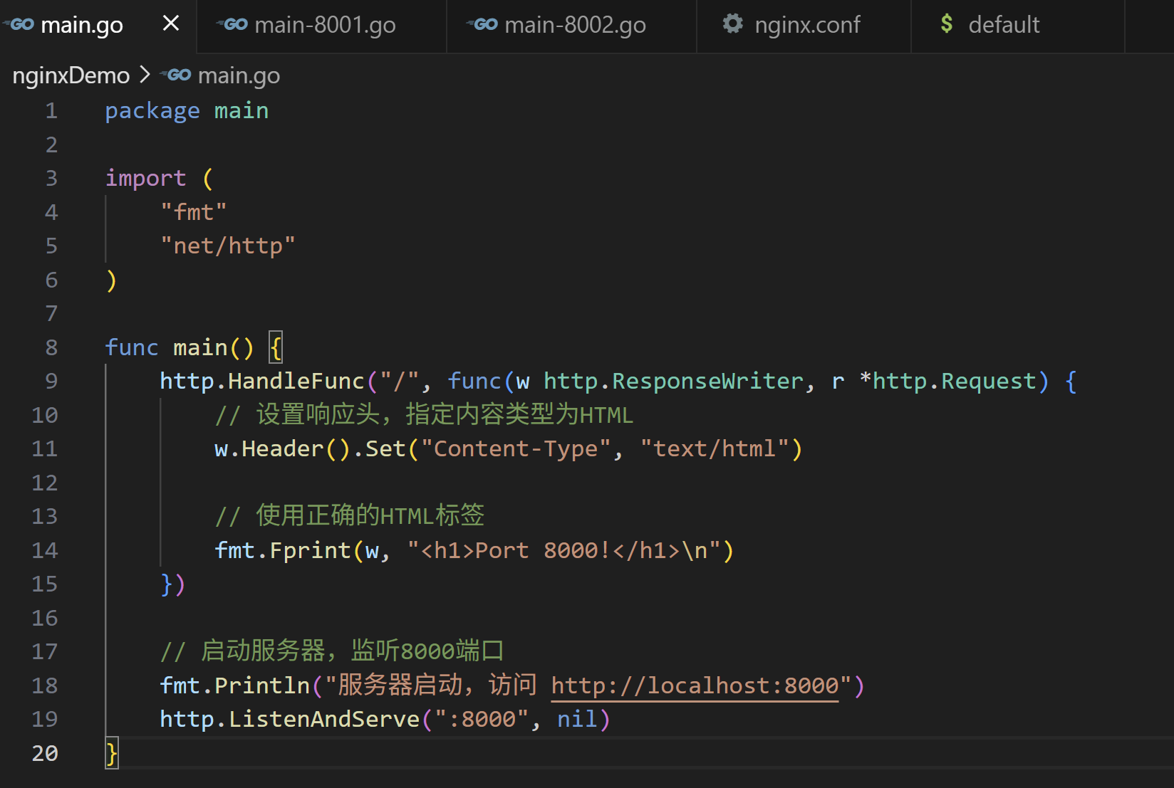

总共有3个，go文件，只改下8000，8001，8002

全部打开 每个都要 go run main.go 开3个终端vscode ctrl shift `

go run main-8001.go

go run main-8002.go

之后

**负载均衡**：将客户端请求均匀分配到多个后端服务器，提高可用性和性能。

在nginx.conf里的http块里加上

upstream backend{ #backend是任取的名字

        server 127.0.0.1:8000;

        server 127.0.0.1:8001;

        server 127.0.0.1:8002;

}

在server块/default 文件里

    location /app {

        proxy_pass <http://backend>; # 将请求转发到名为backend（负载均衡）

    }

默认是**轮询Round Robin**）选择一个后端服务器 不断刷新localhost/app 会出现8000，8001，8002，8000。。。

upstream backend {

ip_hash; # 基于客户端IP的哈希值，怎么刷新始终访问同一服务器

server 127.0.0.1:8000;

server 127.0.0.1:8001;

server 127.0.0.1:8002 weight=2; # weight参数设置权重，此处8002端口被选中的概率是其他服务器的2倍

}

它接收客户端的请求，然后将请求转发给后端服务器，并将后端的响应返回给客户端。客户端无需知道后端服务器8000-8003的存在，**只与反向代理服务器（如 Nginx）通信。**

**反向代理的英文是 reverse proxy，负载均衡的英文是 load balancing**

**https配置----------------------------------------------------------------------------------------------------**

http port 80

https port 443 – SSL证书

**使用openssl生成证书**

cd etc/nginx

输入这3个命令

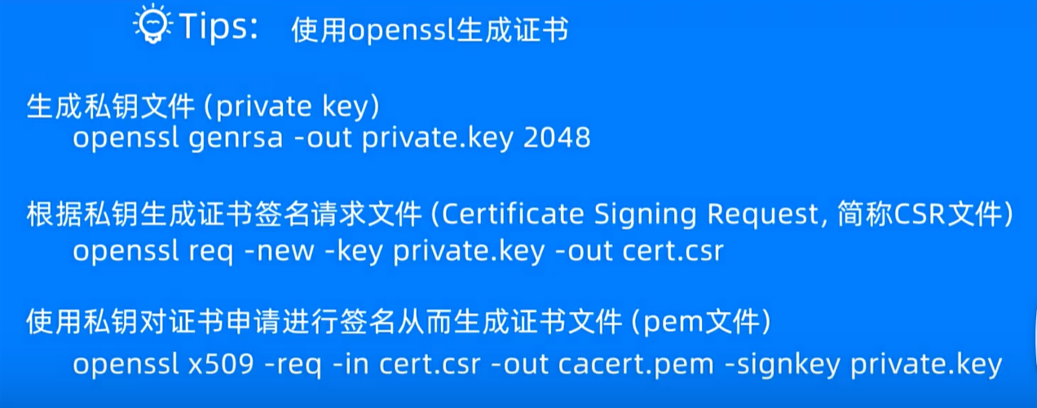openssl genrsa -out private.key 2048

openssl req -new -key private.key -out cert.csr

openssl x509 -req -in cert.csr -out cacert.pem -signkey private.key



填写完后生成2个文件

cacert.pm private.key

加到server块里

    # SSL configuration

    #SSL开这个

    listen 443 ssl default_server;

    listen [::]:443 ssl default_server;

    # 证书文件名称

    ssl_certificate /etc/nginx/cacert.pem;

    # 证书私钥文件名称

    ssl_certificate_key /etc/nginx/private.key;

    # ssl 验证配置

    ssl_session_timeout 5m; # 缓存有效期

    # 安全链接可选的加密协议

    ssl_protocols TLSv1 TLSv1.1 TLSv1.2 TLSv1.3;

    # 配置加密套件 / 加密算法，写法遵循 openssl 标准。

    ssl_ciphers ECDHE-RSA-AES128-GCM-SHA256:HIGH:!aNULL:!MD5:!RC4;

    # 使用服务器端的首选算法

    ssl_prefer_server_ciphers on;

写完后

sudo nginx -s reload

浏览器这次用https

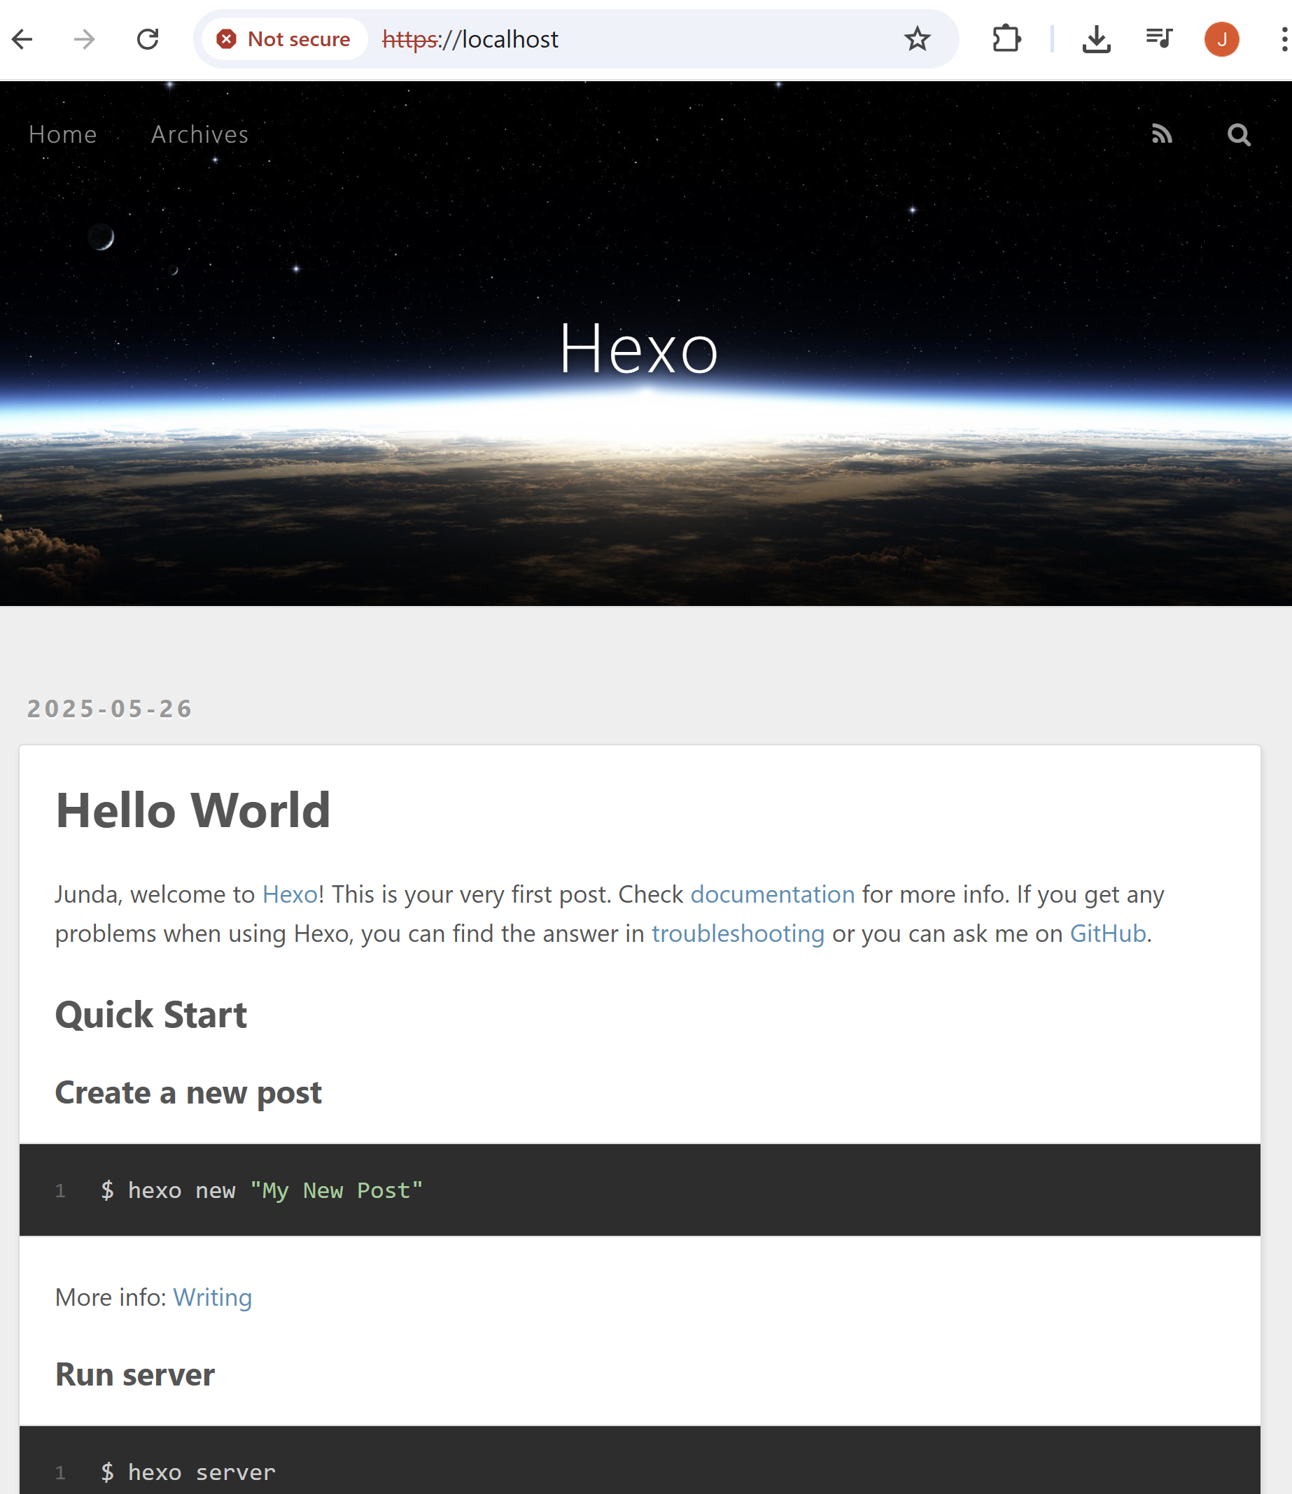

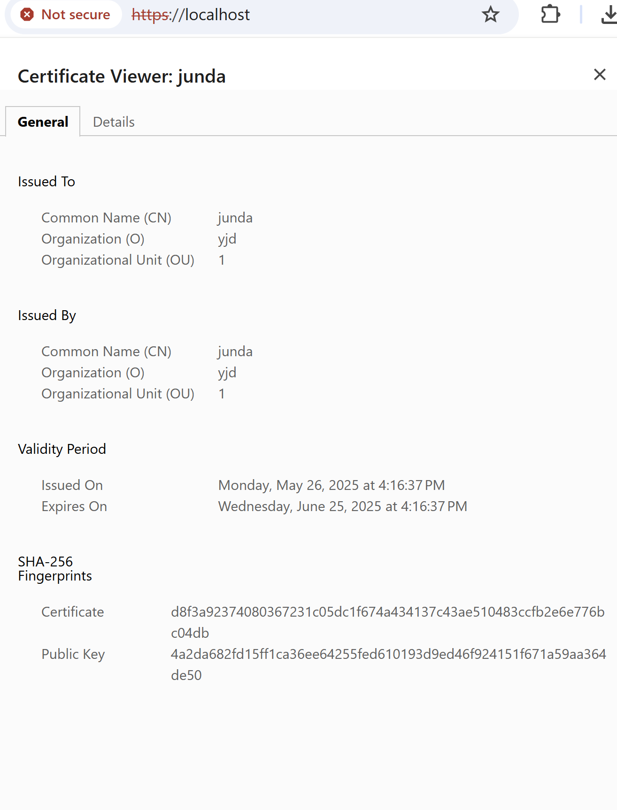

自签名的不被认证

server {

    listen 80;

    server_name localhost;  # 只匹配 localhost

    return 301 https://localhost$request_uri;  # 明确指定重定向到 https://localhost

}

重定向成功，但是可能是证书不行，浏览器上无法http的localhost转到https的

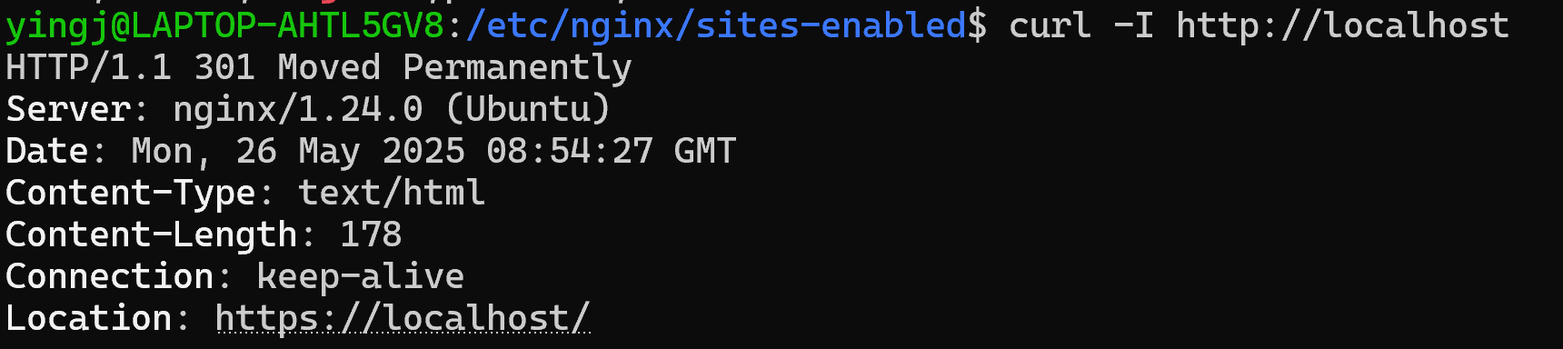

**虚拟主机 ——————————————————————————————————**

每个server块都是个虚拟主机

server_name 来指导虚拟主机的域名

一台服务器上布置多个网站，部署vue3站点，然后用虚拟主机的方式布置到nginx上

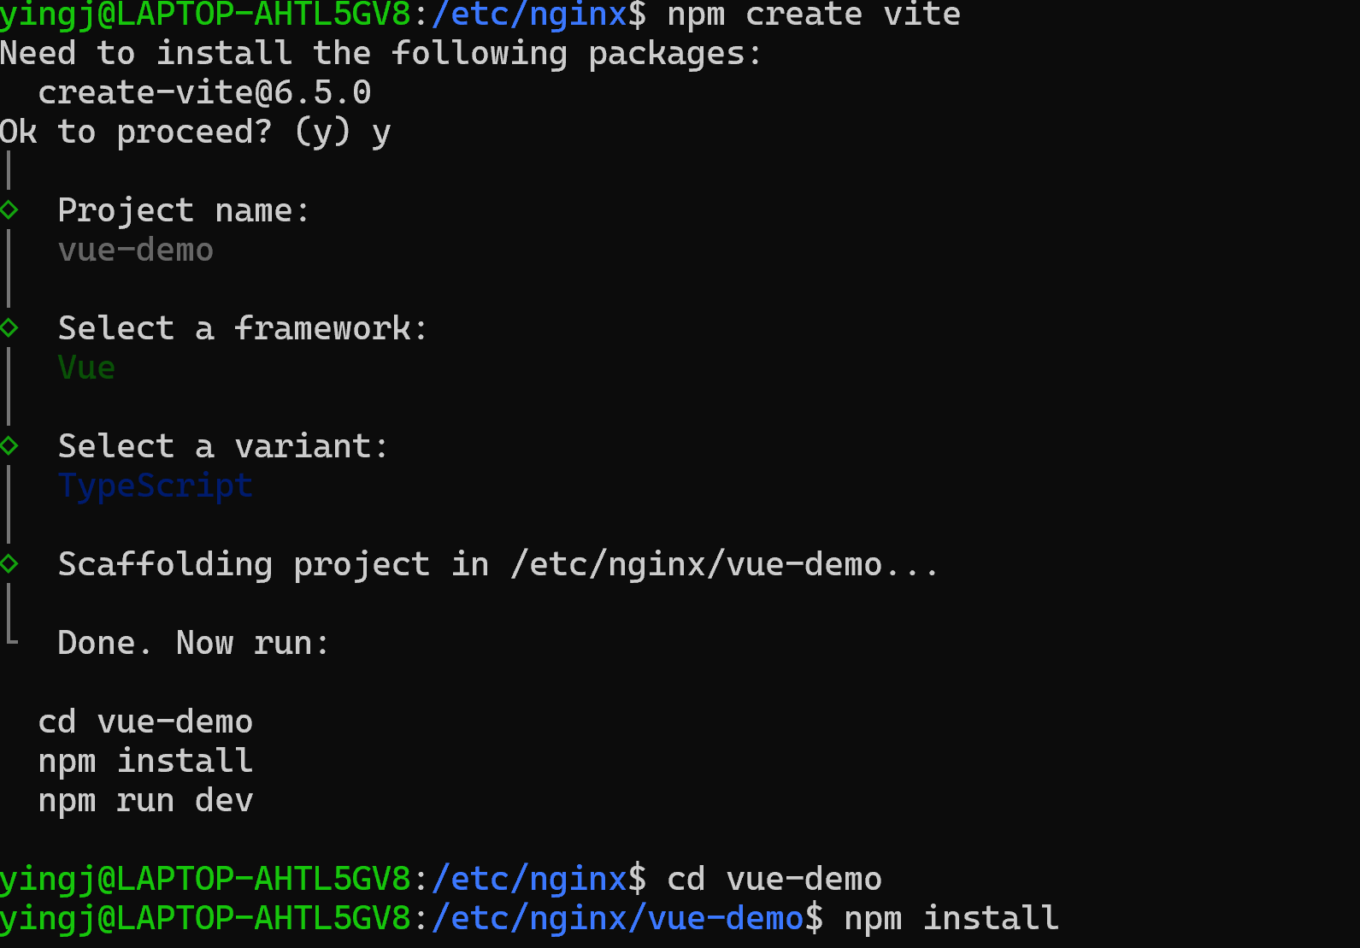

npm run build

ls -ltr 一行行，按时间反向，旧的在前面

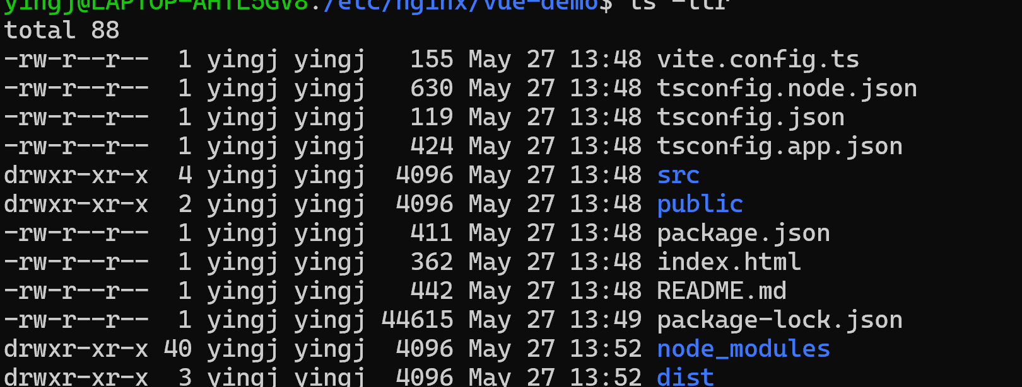

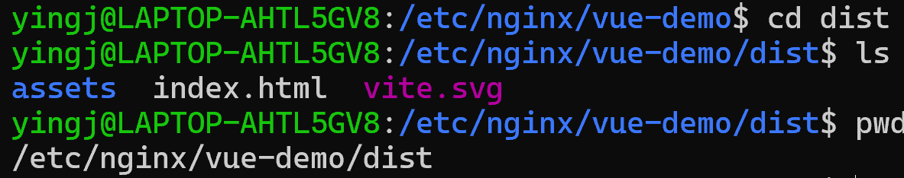

pwd 打印工作目录

新建vue.conf

touch vue.conf创建新文件

* **HTTP 协议**：默认端口为 **80**，因此 http://localhost 等价于 http://localhost:80。
* **HTTPS 协议**：默认端口为 **443**，因此 https://localhost 等价于 https://localhost:443。

所以我们自定义5173是要localhost:5173

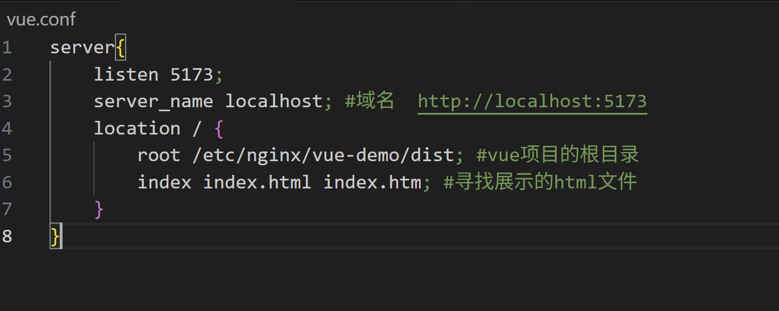

nginx.conf

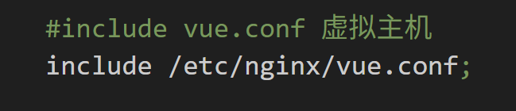



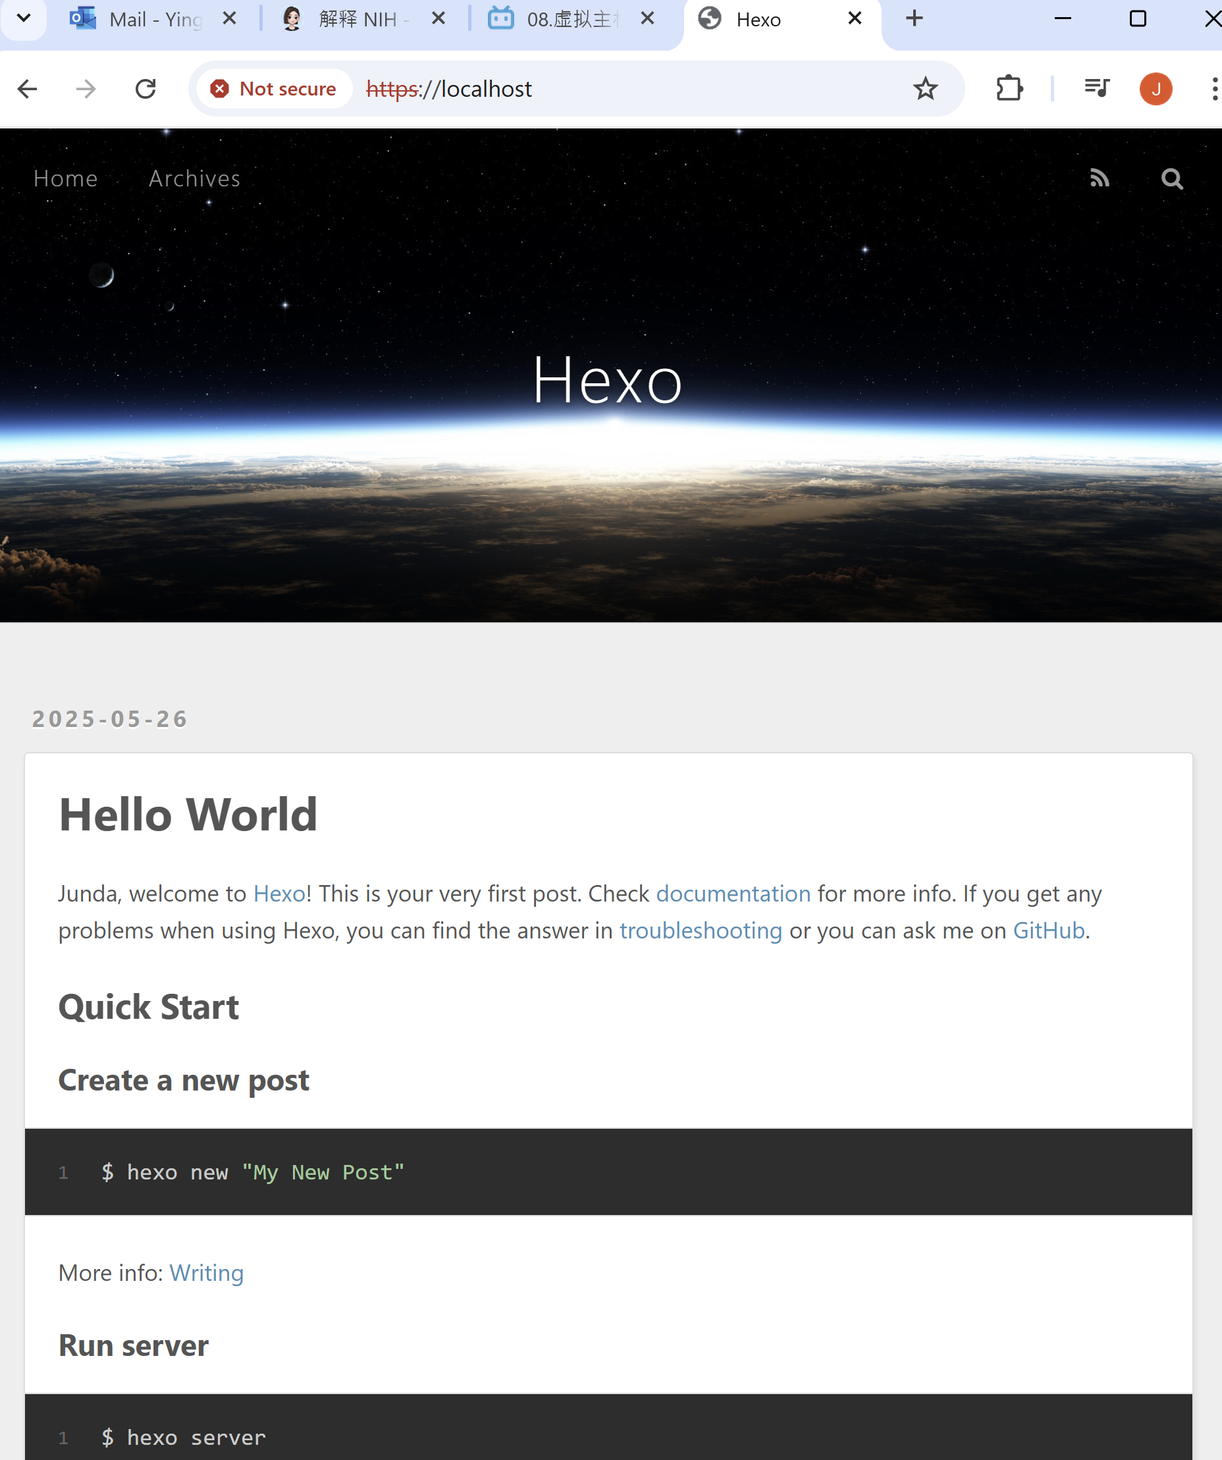

也在

/etc/nginx 存geekhour的代码， go代码在nginxReverseProxyDemo里

